**МОБИЛЬНОЕ ПРИЛОЖЕНИЕ –**

**АВТОМАТИЗИРОВАННАЯ СИСТЕМА УПРАВЛЕНЧЕСКОГО ДОКУМЕНТООБОРОТА ПАО «РОССЕТИ МОСКОВСКИЙ РЕГИОН», версия Android»**

**РУКОВОДСТВО ПОЛЬЗОВАТЕЛЯ**

Оглавление

1. РУКОВОДСТВО ПОЛЬЗОВАТЕЛЯ 3

1.1. Общий обзор приложения 3

1.1.1. Вход в мобильное приложение 3

1.1.2. Описание интерфейса 5

1.2. Работа с заданиями 14

1.2.1. Задание «Рассмотрение» 14

1.2.2. Задание «Согласование» 15

1.2.3. Задание «Подписание» 18

1.3. Работа с резолюциями 19

1.3.1. Создание резолюций 19

1.3.2. Исполнение резолюций 23

1.4. Создание инициативного поручения 24

1.5. Отправка документа на ознакомление 27

1. РУКОВОДСТВО ПОЛЬЗОВАТЕЛЯ
   1. Общий обзор приложения
      1. Вход в мобильное приложение

Для входа в мобильное приложение (МП) необходимо:

1. Ввести адрес сервера АСУД (http://10.42.226.46) и нажать «Принять».

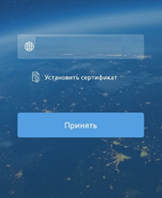

*Рисунок 1. Окно выбора сервера*

* Указание сервера требуется только при первом входе в приложение

1. Ввести Логин/Пароль и нажать «Войти» (Рисунок 2).

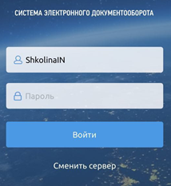

Рисунок 2. Окно входа в мобильное приложение

1. Установить код входа в мобильное приложение.

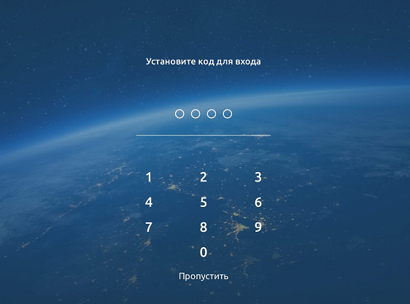

Рисунок 3. Установка кода входа в мобильное приложение

* Установка кода необходима только при первом входе в приложение. В дальнейшем, данный код будет использоваться для быстрой авторизации в мобильном приложении АСУД (без логина/пароля).
* Если код забыт, необходимо нажать «Не помню код», выполнить авторизацию через Логин/Пароль и указать новый код;
* В зависимости от аппаратного обеспечения мобильного устройства, возможно использование Touch ID и Face ID (Рисунок 4);
* При бездействии более 5 минут, производится автоматическая блокировка приложения. Для разблокировки необходимо повторно ввести код авторизации, Touch ID или Face ID

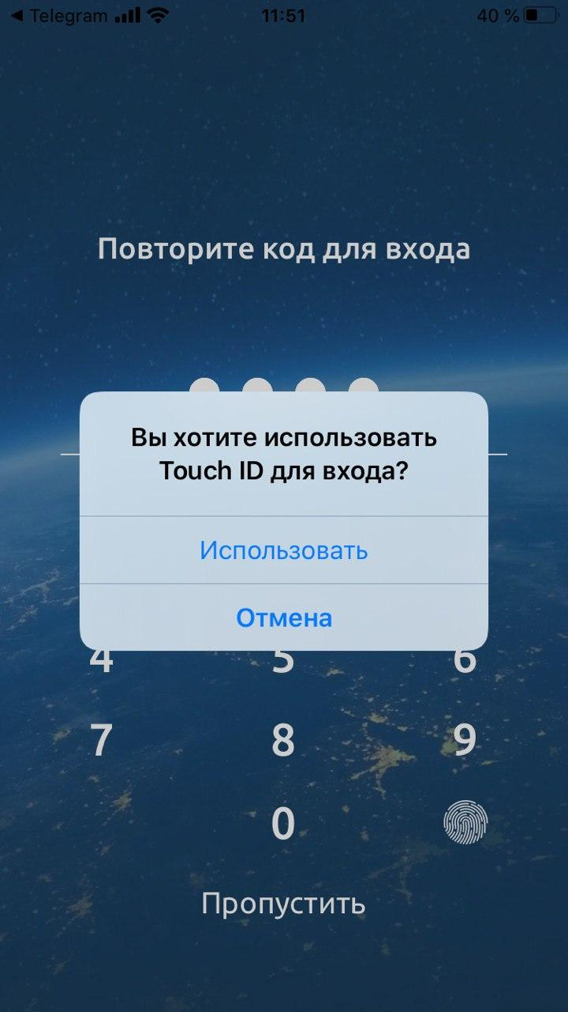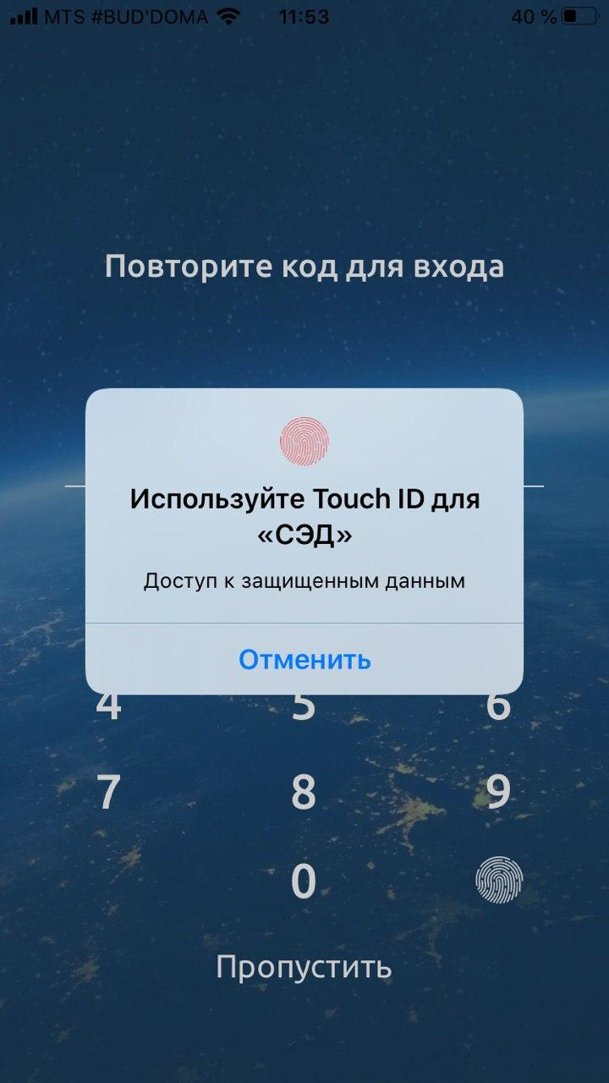

Рисунок 4. Настройка использования Touch ID

* + 1. Описание интерфейса

#### *Раздел «Мои задания» (Главное меню)*

Главным меню мобильного приложения является раздел «Мои задания», состоящий из следующих элементов (Рисунок 5):

* Кнопка *Создать поручение* для создания инициативного поручения.
* Раздел «Мои задания» с папками, разделяющими список заданий по категориям:
* Избранное.
* Срок прошёл.
* Срок сегодня.
* Срок 1-3 дня.
* Срок 4-7 дней.
* Срок больше недели.
* Все задания.
* Задания от меня.

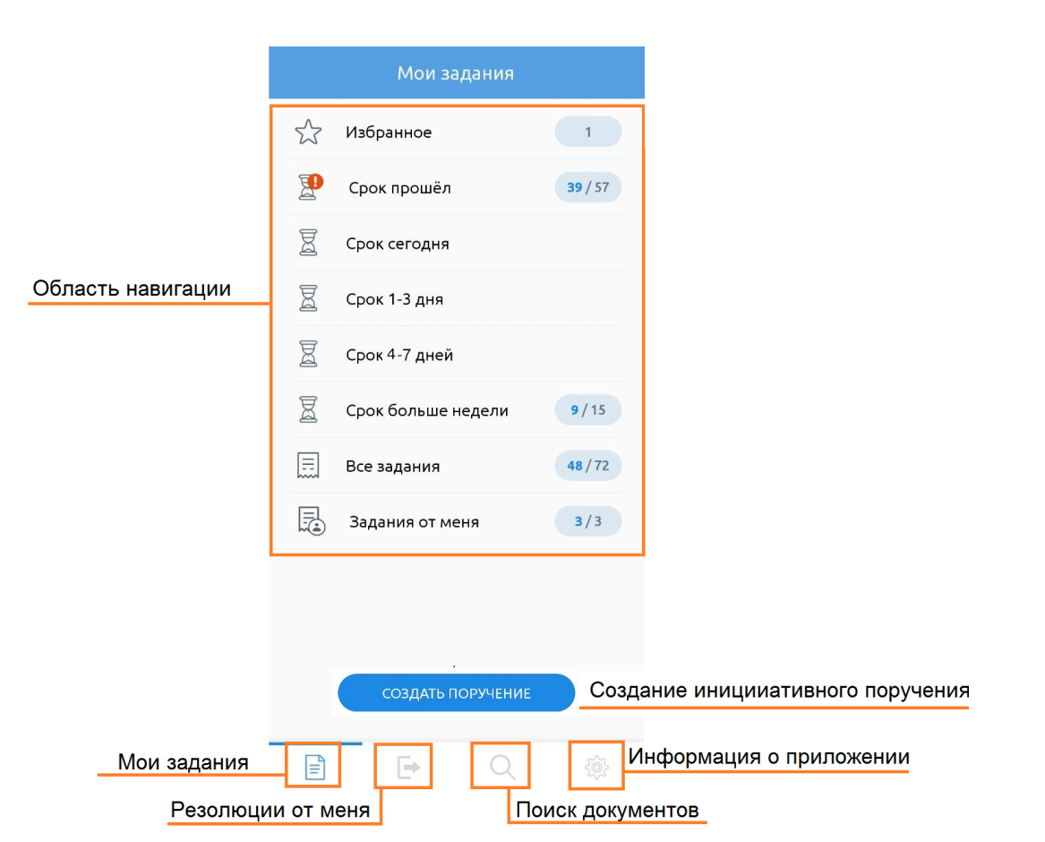

Рисунок 5. Главное меню приложения

* Обновление списка заданий производится в автоматическом режиме при переходе по вкладкам и папкам приложения. Ручное обновление доступно движением сверху вниз (свайп) в главном меню приложения.

##### *Список заданий*

* Список заданий представлен на примере папки «Все задания»

Папка «Все задания» содержит общий список всех заданий текущего пользователя. Элементы списка заданий представлены на рисунке ниже (Рисунок 6).

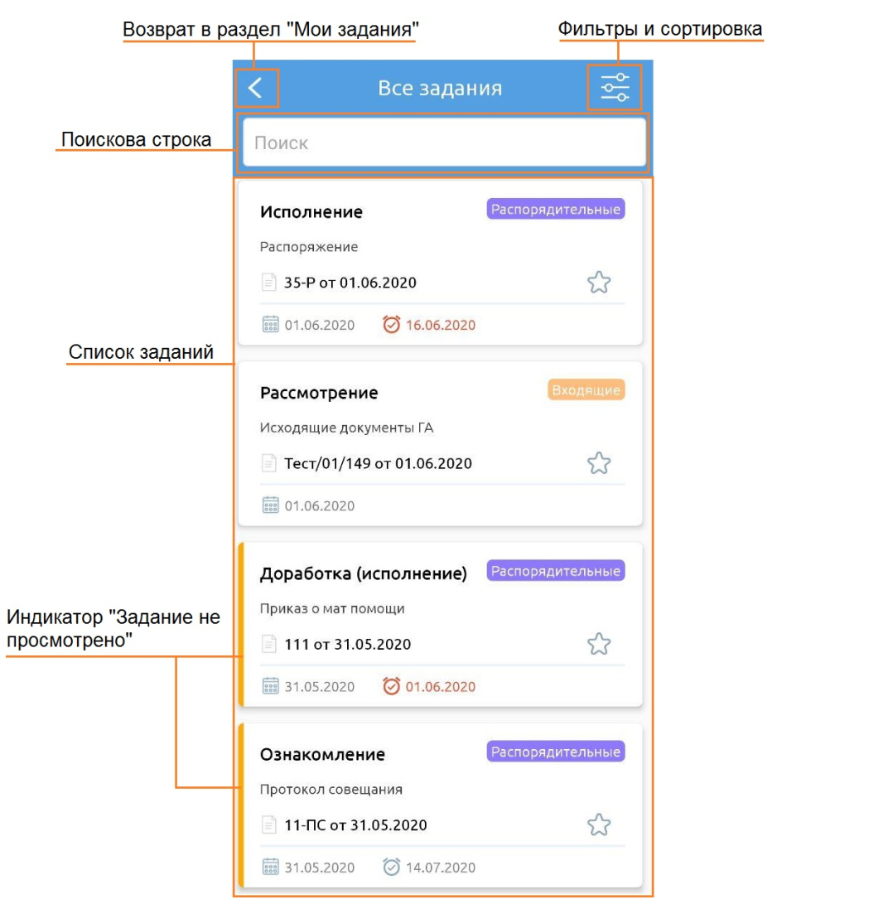

Рисунок 6. Список заданий

* Доступно ручное обновление списка заданий движением сверху вниз
* Работа с заданием «Доработка» в мобильном приложении не выполняется. Данный тип задания не отображается в списке

##### *Фильтр*

Представляет собой список возможных атрибутов для фильтрации и облегчения поиска нужных заданий. А также возможность сортировки списка заданий по заданным критериям.

* Список доступных для фильтрации типов заданий формируется на основе загруженного в мобильном приложении списка заданий

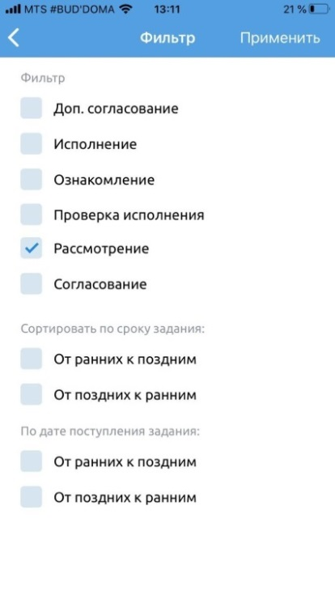

Рисунок 7. Раздел фильтров

##### *Карточка документа*

При нажатии на задание будет открыта карточка документа. Внешний вид РК документа представлен ниже (Рисунок 8).

* Кнопка просмотра файлов основного контента, приложений и возможность прокрутки доступны при наличии нескольких файлов в документе

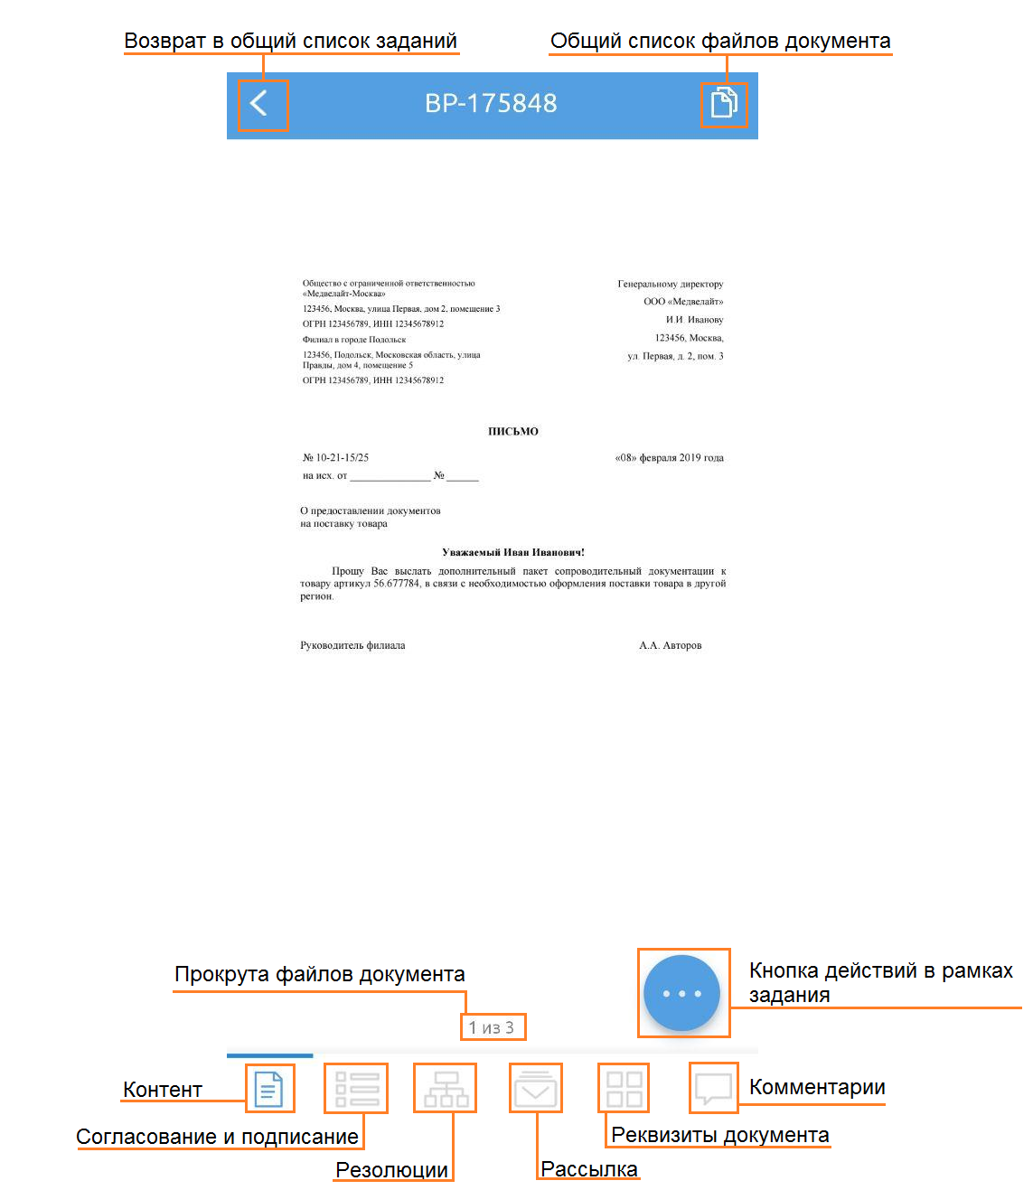

Рисунок 8. РК документа

#### *Раздел «Резолюции от меня»*

Раздел «Резолюции от меня» предназначен для мониторинга созданных пользователем резолюций, содержит папки, разделяющие список резолюций по категориям:

* Срок прошёл.
* Срок сегодня.
* Срок 1-3 дня.
* Срок 4-7 дней.
* Срок больше недели.
* Все резолюции.

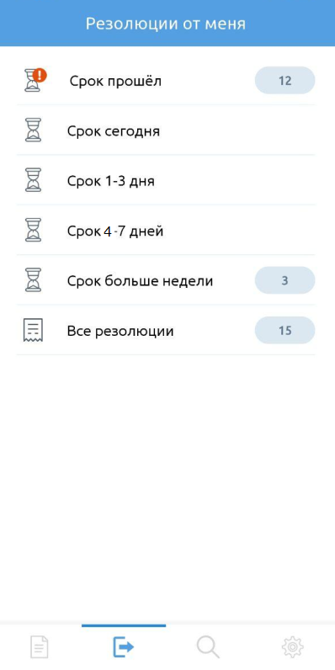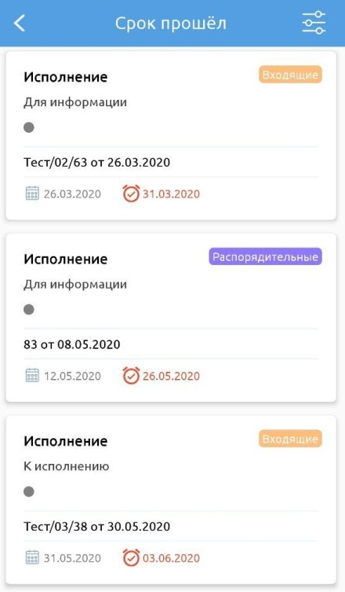

Рисунок 9. Вкладка «Резолюции от меня»

При нажатии на резолюцию будет открыта карточка документа (Рисунок 8), в рамках которого создана резолюция.

* Обновление списка резолюций производится в автоматическом режиме при переходе по вкладкам и папкам приложения. Ручное обновление данных доступно движением сверху вниз

#### *Раздел «Поиск»*

Раздел «Поиск» позволяет выполнить поиск всех, либо конкретных типов документов из хранилища АСУД.

* Дальнейшее описание поиска представлено на примере типа «Все документы»

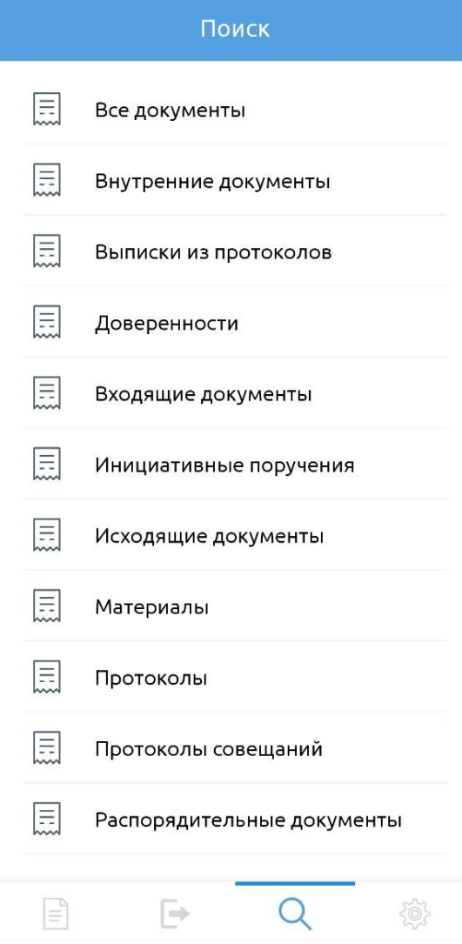

Рисунок 10. Поиск документов

Нажав на конкретный тип документа, будет представлена форма с атрибутами поиска, содержащая следующие атрибуты (Рисунок 11):

* Регистрационный номер.
* Дата регистрации (от и до).
* Временный номер.
* Дата создание (от и до).
* Краткое содержание.
* Полнотекстовый поиск (поиск по содержимому текста документа).
* Данный набор поисковых атрибутов является неизменным для всех типов документов, но в зависимости от конкретного типа документа могут отображаться дополнительные атрибуты, например «Подписант» (для внутренних документов), «Адресат» и «ФИО корреспондента» (для входящих документов)

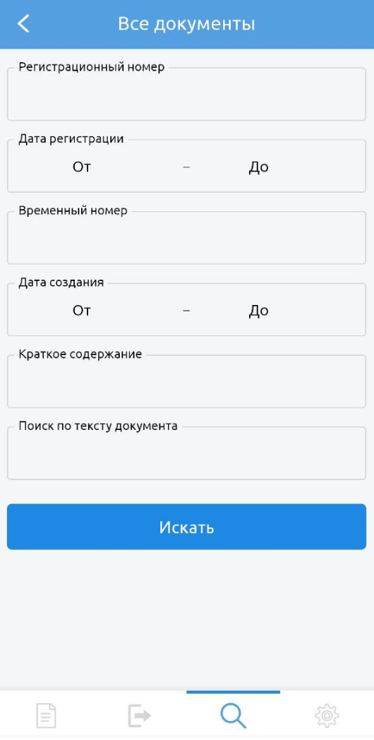

Рисунок 11. Атрибуты поиска "Все документы"

Результат поиска представлен в виде списка (Рисунок 12) со следующими сведениями о документах:

* Тип документа.
* Статус документа.
* Краткое содержание.
* Рег. номер.
* Рег. дата.

Доступна возможность фильтрации и сортировки списка по следующим элементам:

* Статус документа.
* Сортировка по дате регистрации.

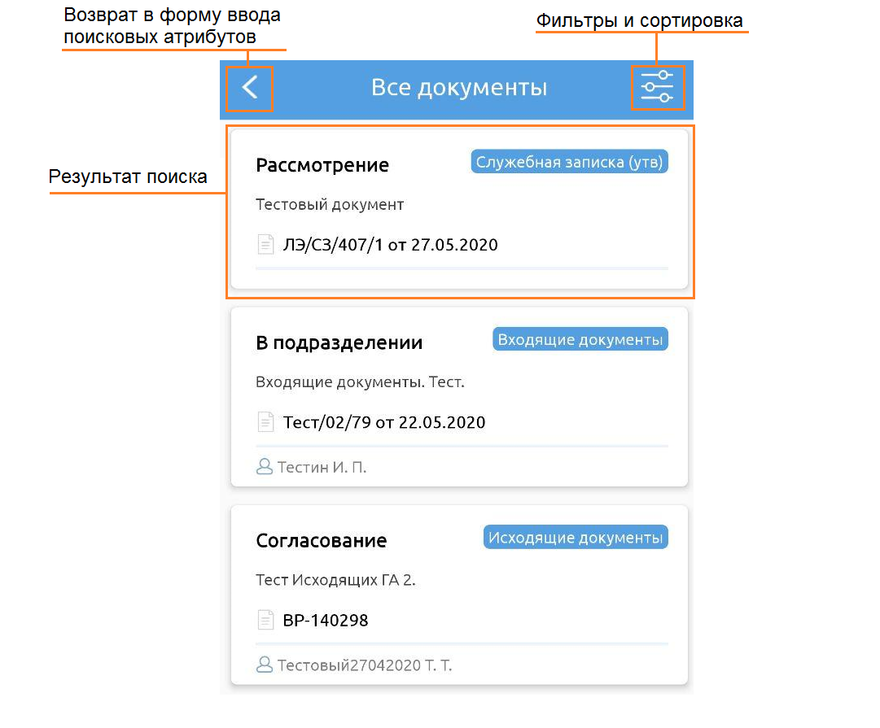

Рисунок 12. Форма результата поиска

#### *Раздел «Информация о приложении»*

Вкладка представляет собой сведения:

* О ФИО пользователя.
* Об адресе сервера.
* О версии мобильного приложения (версии сборки).
* О дате сборки мобильного приложения.

Для выхода из учётной записи, с которой выполнена авторизация в мобильном приложении, необходимо нажать «Выход». Для повторного входа необходимо выполнить действия, описанные в разделе 1.1.1.

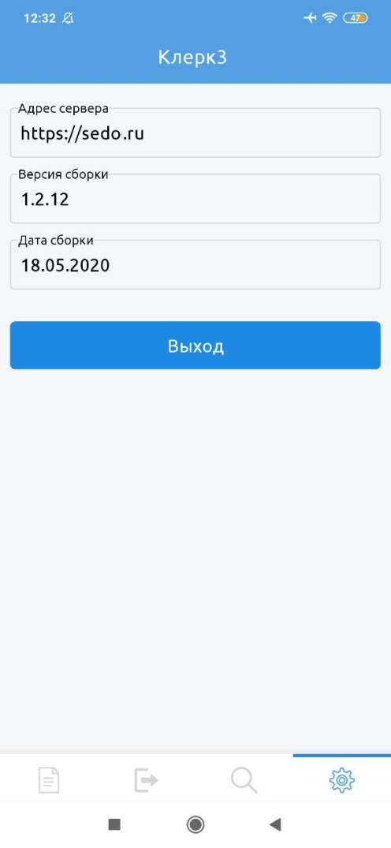

Рисунок 13. Вкладка «Информация о приложении»

* 1. Работа с заданиями

В разделе описаны принципы работы с основными задачами, которые пользователи исполняют по документам разных типов.

* + 1. Задание «Рассмотрение»

В рамках этапа «Рассмотрение» пользователь может:

* ознакомится с текстом документа, и принять решение о дальнейшей маршрутизации документа:
  + создать резолюцию;
  + завершить рассмотрение.
* добавить комментарий на вкладке «Комментарий»;
* выполнить рассылку документа на ознакомление.

Задание «Рассмотрение» поступит адресатам в раздел «Мои задания».

Для выполнения задания необходимо:

1. Открыть РК документа, нажать . Откроется окно действий.

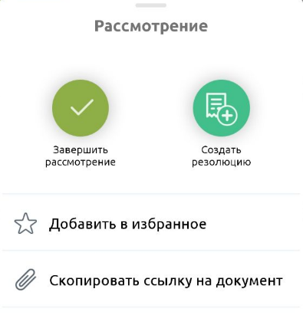

Рисунок 14. Выполнение задания

1. Нажать «Завершить рассмотрение».
   * 1. Задание «Согласование»

Для выполнения задания «Согласование» или «Доп. согласование» необходимо:

1. В списочной форме «Мои задания» открыть задание по согласованию документа.
2. После нажатия «Действия»  активируются кнопки с вариантами завершения задания (Рисунок 15):

* «Согласовать» – задание завершится со статусом «Согласовано» и документ отправится на следующий этап ЖЦ.
* «Отклонить» – задание завершится со статусом «Не согласовано». Автору документа поступит задание «Доработка».
* «Доп. согласование» – возможность создания доп. согласующего на этап согласование.

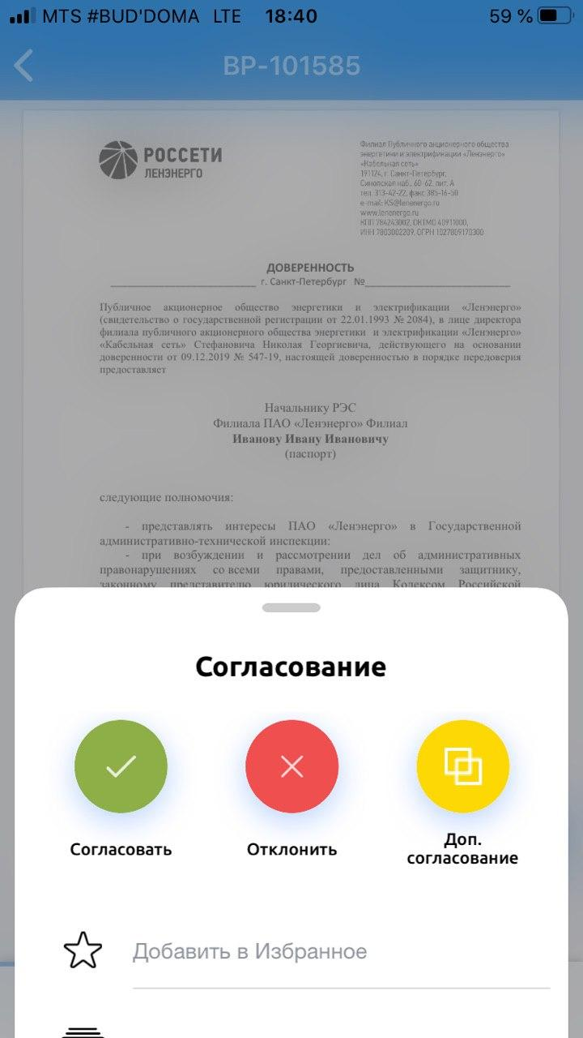

Рисунок 15. Действия в задание «Согласование»/«Доп. согласование»

#### *Дополнительное согласование»*

Для отправки документа на дополнительное согласование необходимо открыть задание «Согласование»:

1. Нажать кнопку действий  и выбрать «Доп. согласование».
2. Ввести ФИО сотрудника в окне «Доп. согласование» с помощью поиска, либо выбрать часто используемых сотрудников (Рисунок 16).

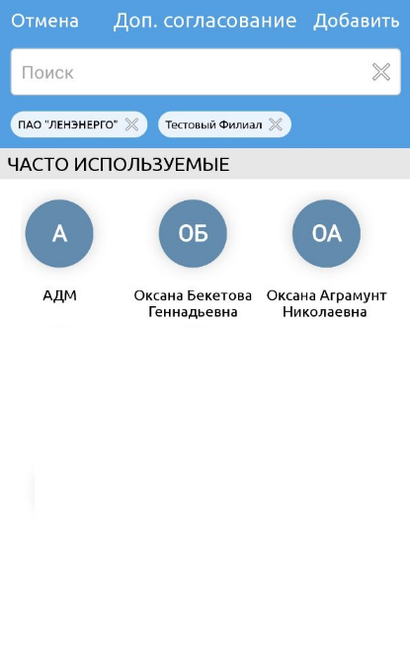

Рисунок 16. Создание доп. согласующего

1. Нажать «Добавить». Доп. согласующему поступит задание «Доп. согласование».

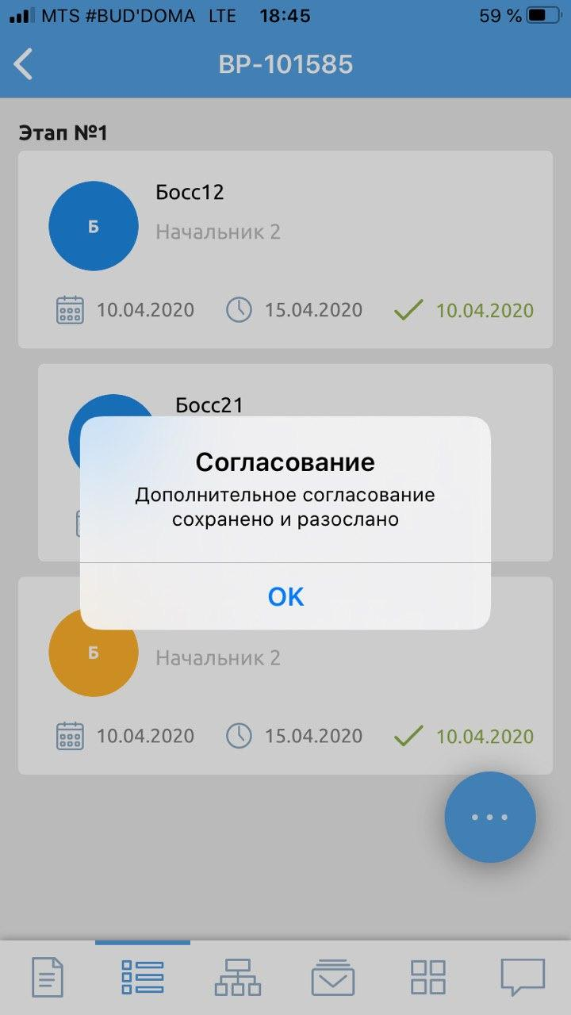

Рисунок 17. Уведомление

#### *Отклонение задания*

Для отклонения задания необходимо:

1. Нажать кнопку действий  и выбрать «Отклонить» (Рисунок 15).
2. В окне «Отклонить» ввести замечания по документу.

* Возможно прикрепление файла с помощью кнопки «Загрузить контент»

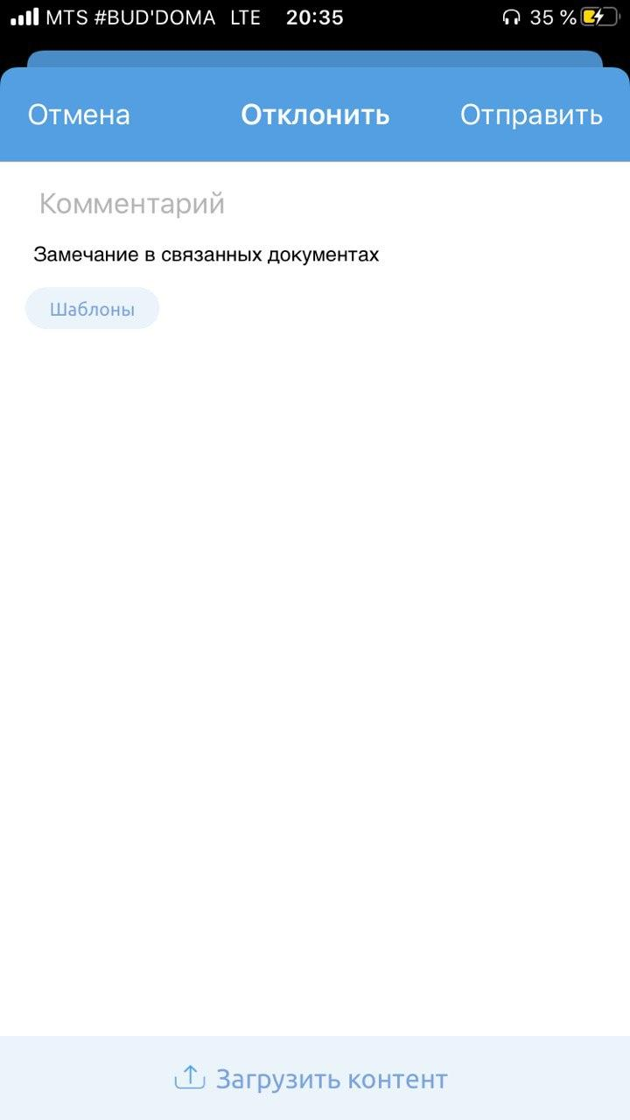

Рисунок 18. Отклонение согласования

1. В поле «Комментарий» необходимо ввести причину отклонения.
2. Нажать «Отправить». Задание завершится. Автору документа поступит задание «Доработка».
   * 1. Задание «Подписание»

Для выполнения задания «Подписание» необходимо:

1. В списочной форме «Мои задания» выбрать «Подписание».
2. При нажатии пиктограммы «Действия»  отобразятся кнопки с вариантами завершения задания «Подписание» (Рисунок 19):

* «Подписать» – задание завершится со статусом «Подписано», автоматически Система присвоит Регистрационный номер и Дату регистрации.
* «Отклонить» – задание завершится со статусом «Не подписано» и автору документа поступит задание «Доработка».

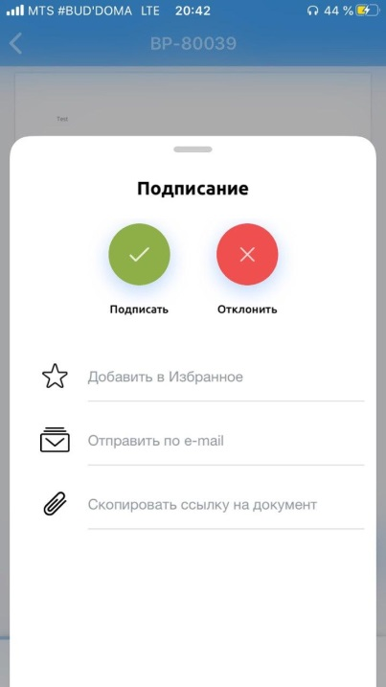

Рисунок 19. Действия в задание «Подписание»

1. Нажать «Подписать».

РК документа закроется. Статус подписания изменится на «Зарегистрирован».

* Действие «Отклонить» аналогично отклонению задания «Согласование» (раздел 1.2.2.2)
  1. Работа с резолюциями
     1. Создание резолюций

Для создания резолюции в мобильном приложении необходимо:

1. Выбрать действие « Создать резолюцию».
2. В окне «Создать резолюцию» выполнить поиск сотрудника из ОШС (Рисунок 20).

* При открытии формы поиска, по умолчанию отображается список из десяти часто используемых сотрудников домашней организации и филиала исполнителя. Для выбора других организация доступна возможность фильтрации по кнопке «Фильтры» 

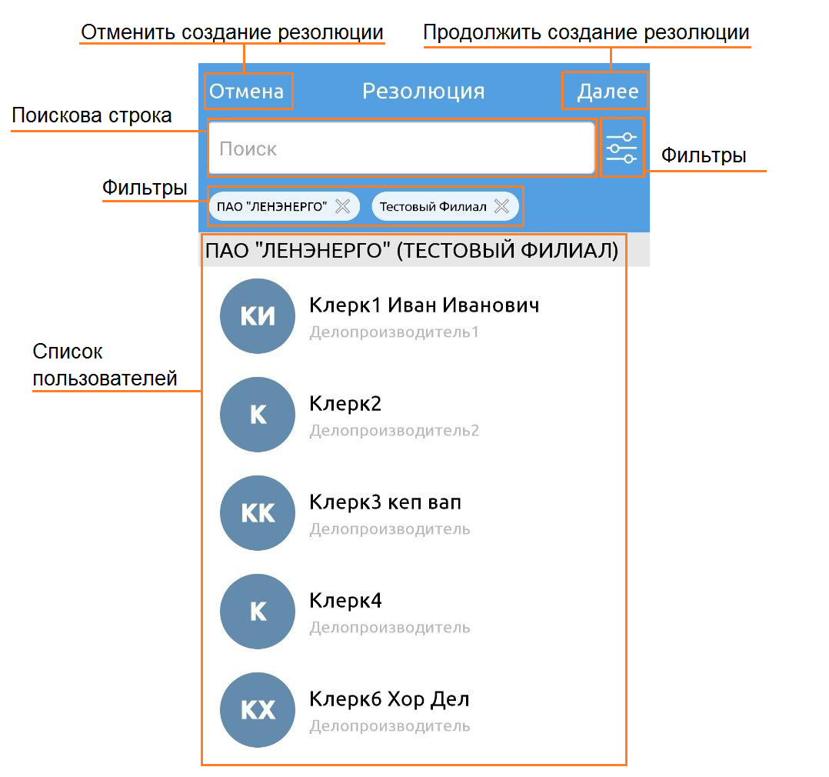

Рисунок 20. Единая форма поиска сотрудников из справочника ОШС

1. Выбрать исполнителей резолюции и нажать «Далее».

* По умолчанию первый сотрудник в списке является ответственным исполнителем

1. Ввести текст резолюции. Указать с помощью календаря «Дату исполнения» и «Требуется отчёт» (при необходимости предосталвения отчёта).

* Можно воспользоваться шаблоном (Рисунок 22)
* С помощью кнопки «Загрузить контент» открывается стандартное окно для мобильных приложений с возможностью загрузки файлов контента (Рисунок 23)

1. Нажать «Сохранить» (Рисунок 21).

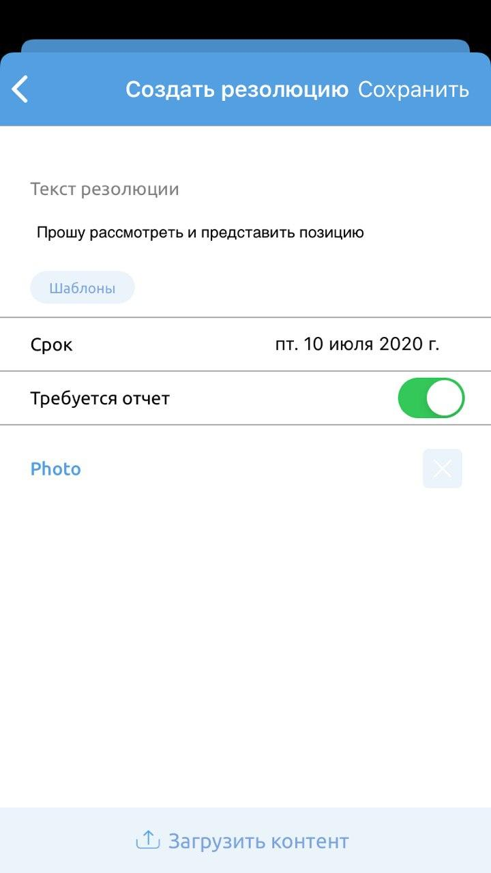

Рисунок 21. Создание резолюции

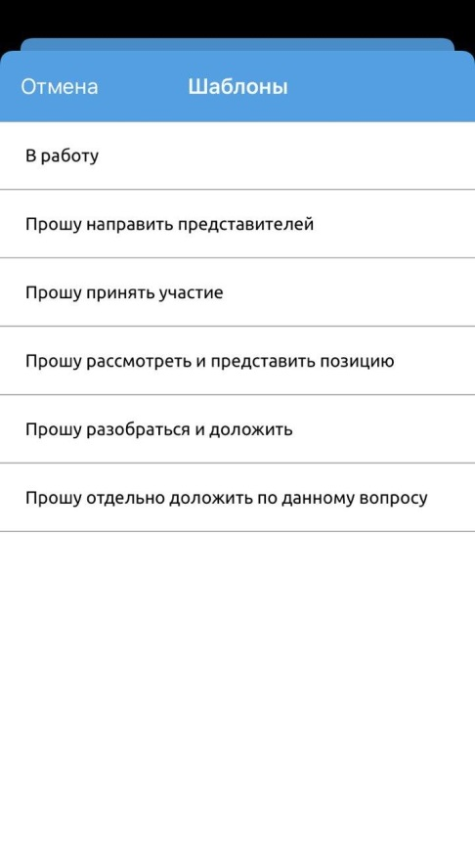

Рисунок 22. Шаблоны текста резолюций

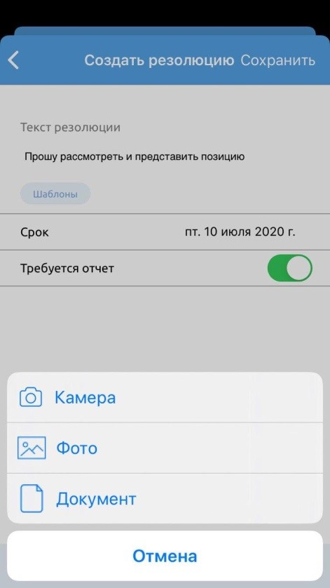

Рисунок 23. Загрузка контента

Будет выведено сообщение о том, что резолюция сохранена и разослана.

На вкладке «Резолюции» отобразится созданная резолюция/резолюции с указанными в мобильном приложении данными (Исполнитель, Дата выдачи, Контрольная дата, Автор резолюции и Содержанием) (Рисунок 24).

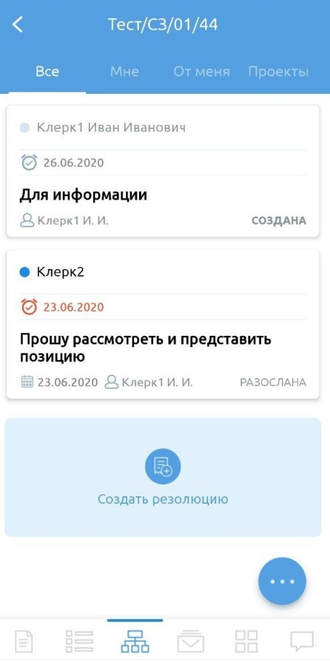

Рисунок 24. Созданная резолюция

При наличии в документе проекта резолюции в состоянии «Создана», доступна возможность редактирования/удаления и рассылки данной резолюции через мобильное приложение. Для этого необходимо на блоке с резолюций выполнить движение (свайп) справа налево (Рисунок 25).

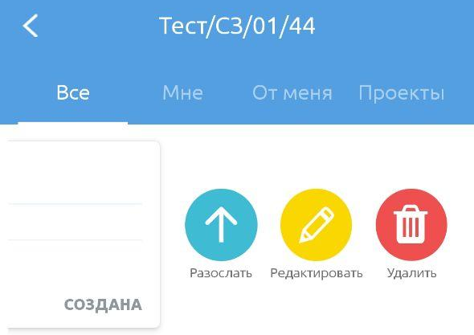

Рисунок 25. Меню редактирования неразосланных резолюций

* Возможность создания проекта резолюции без рассылки на исполнение доступно только в веб-версии системы

Доступные действия с проектом резолюции:

* Разослать – выполнить рассылку резолюции исполнителям;
* Редактировать – форма редактирования резолюции идентична форме создания резолюции (Рисунок 21);
* Удалить – выполнить удаление резолюции.

Все проекты резолюций в состоянии «Создана» дополнительно отображаются во вкладке «Проекты» (Рисунок 26).

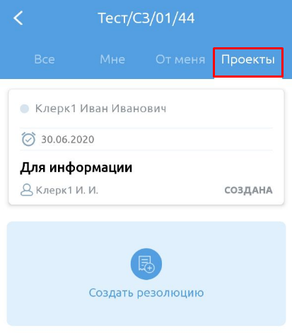

Рисунок 26. Вкладка "Проекты" резолюций

* + 1. Исполнение резолюций

Перечень заданий по резолюциям и набор действий с заданиями в мобильном приложении идентично веб-версии системы:

* Для завершения заданий «Исполнение», «Исполнение (отв.)» и «Доработка (исполнение)» необходимо в меню действий нажать «Исполнить». Далее добавить комментарий или файл отчёта (Рисунок 27) и нажать «Отправить».
* Добавление комментария или файла обязательно для завершения задания, в противном случае кнопка «Отправить» будет недоступна для нажатия

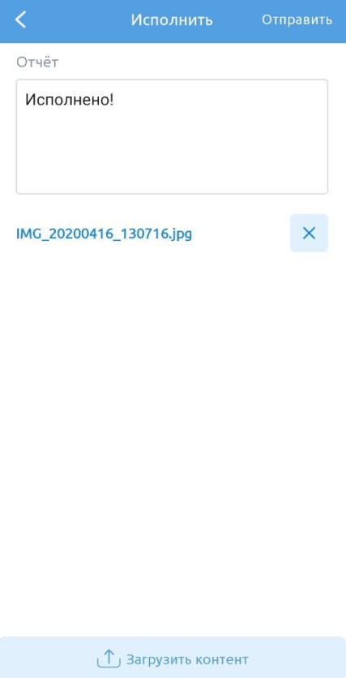

Рисунок 27. Форма добавления отчета по резолюции

* Для завершения задания «Проверка исполнения» в меню действий доступны варианты «Принять отчет» и «Отклонить отчет». При отклонении отчёта необходимо прикрепить файл или добавить комментарий (форма отклонения отчёта, идентична форме отклонения согласования (Рисунок 18)).
* Для завершения задания «Снять с контроля» в меню действий доступны варианты «Снять с контроля» и «Вернуть на исполнение». При возврате на исполнение, необходимо прикрепить файл или добавить комментарий (форма отклонения отчёта, идентична форме отклонения согласования (Рисунок 18)).
  1. Создание инициативного поручения

Для создания и рассылки инициативного поручения необходимо:

1. В гланом меню (Мои задания) нажать на «+».

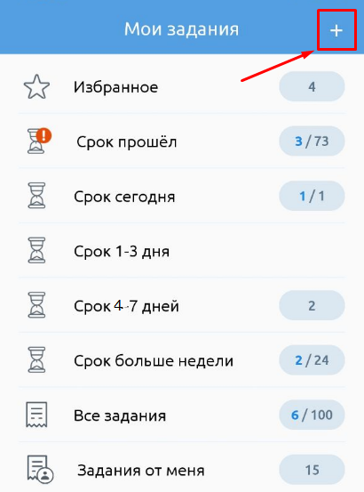

Рисунок 28. Создание поручения

1. В окне «Поручение» ввести ФИО сотрудника с помощью поиска, либо воспользоваться функцией «Часто используемые».

* Возможно создание инициативного поручения только на одного сотрудника

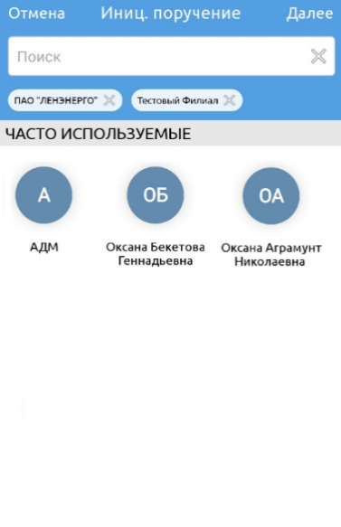

Рисунок 29. Добавление исполнителей по поручению

1. Нажать «Далее».
2. Ввести содержание поручения. Указать с помощью календаря «Дату исполнения».
3. Нажать «Разослать» (Рисунок 30).

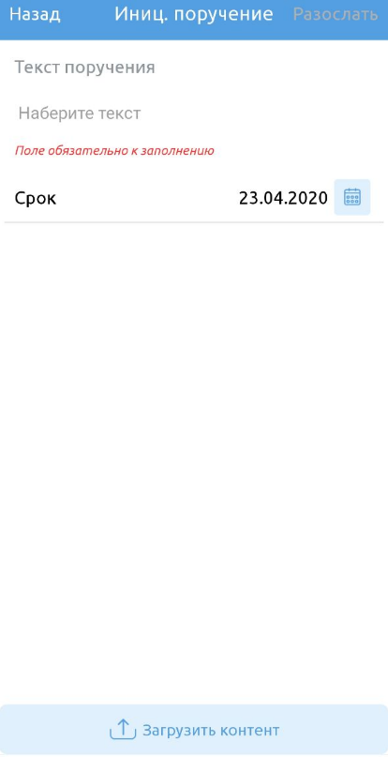

Рисунок 30. Создание и рассылка инициативного поручения

Будет выведено сообщение о том, что инициативное поручение успешно создано и разослано (Рисунок 31).

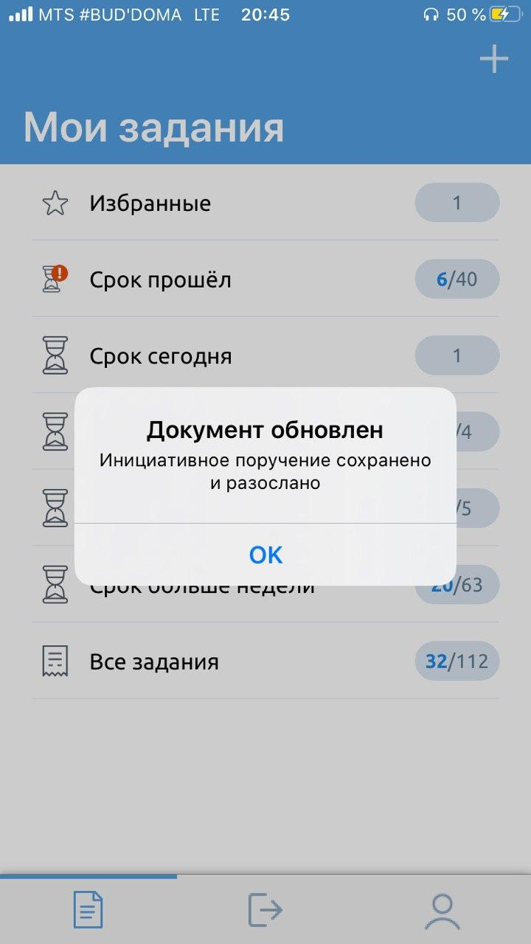

Рисунок 31. Успешное создание инициативного поручения

* 1. Отправка документа на ознакомление

Для отправки документа на ознакомление необходимо:

1. В зарегистрированном документе открыть вкладку «Рассылка» (Рисунок 32).
2. Нажать «Добавить адресата рассылки».

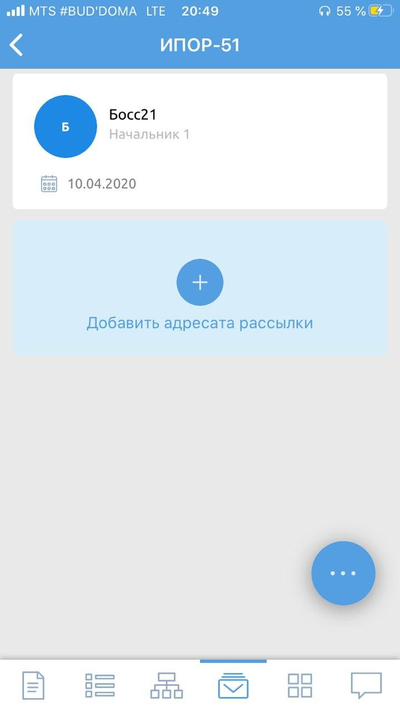

Рисунок 32. Вкладка «Рассылка»

1. В окне «Рассылка» ввести ФИО сотрудника с помощью поиска, либо воспользоваться функцией «Часто используемые».
2. Нажать «Добавить» (Рисунок 33).

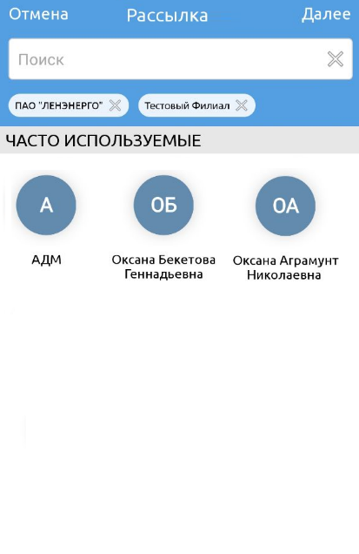

Рисунок 33. Добавление участников рассылки

Выбранному сотруднику поступит задание «Ознакомление» с РК документа. На вкладку «Рассылка» документа добавится выбранный сотрудник. (Рисунок 34).

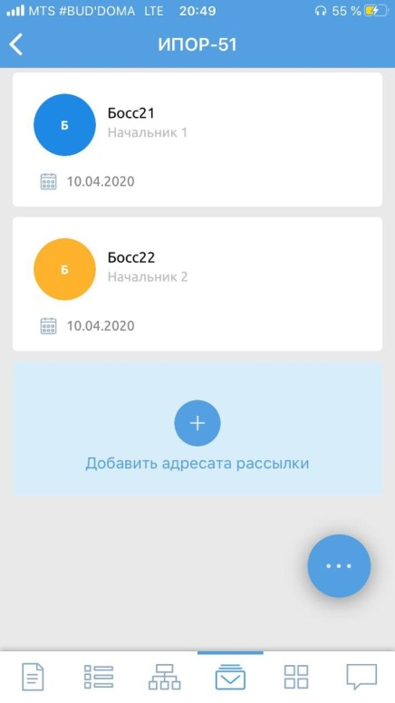

Рисунок 34. Добавленный сотрудник на ознакомление